ΟΛΟΙ ΣΤΙΣ ΓΕΝΙΚΕΣ ΣΥΝΕΛΕΥΣΕΙΣ
ΚΑΙ ΤΙΣ ΚΙΝΗΤΟΠΟΙΗΣΕΙΣ
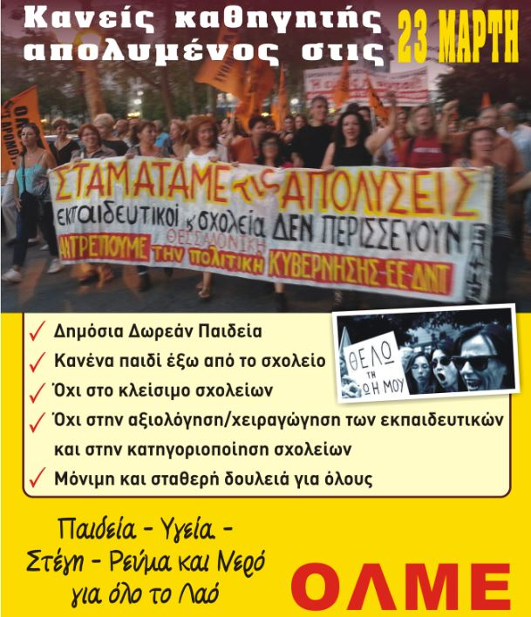
ΕΛΜΕ……………………………….
ΗΜΕΡΑ …………… ΩΡΑ……….

